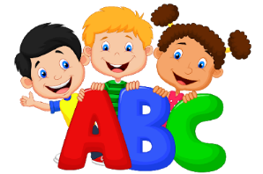
Základní škola a Mateřská škola Jívová, okres Olomouc, příspěvková organizace, č. p. 20, 783 16 Jívová

IČO: 70 985 286 tel.: 739 350 989 e-mail: zsjivova@iol.cz
------------------------------------------------------------------------------------------------------------------------

V Jívové dne 26.9.2017

Věc: Vyhlášení ředitelského volna v MŠ,ZŠ a ŠJ.

Z důvodu havárie vody jsem po dohodě se zřizovatelem rozhodla o vyhlášení ředitelského volna na dny 27. a 29. září 2017 pro základní školu, mateřskou školu a školní jídelnu v Jívové.
Vzniklou situaci se zřizovatelem intenzivně řešíme.
Děkujeme za pochopení.
Fryčáková Žaneta

